拍攝日期：110年1月22日清潔保養
9D：中柱樓9樓
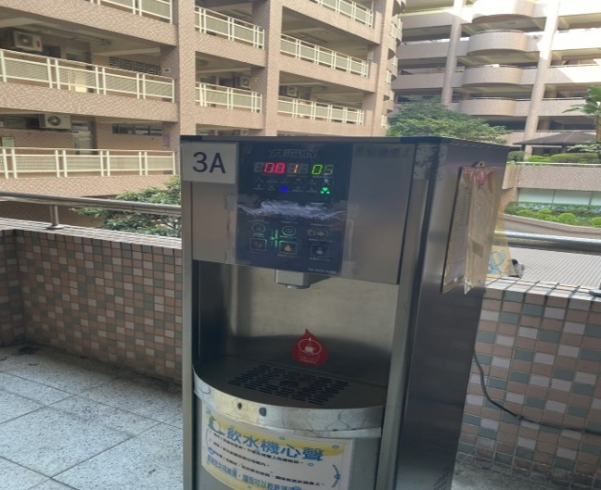 | 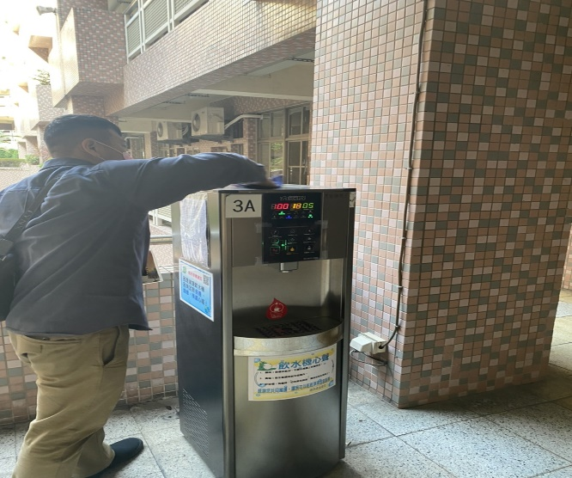
8D:中柱樓8樓
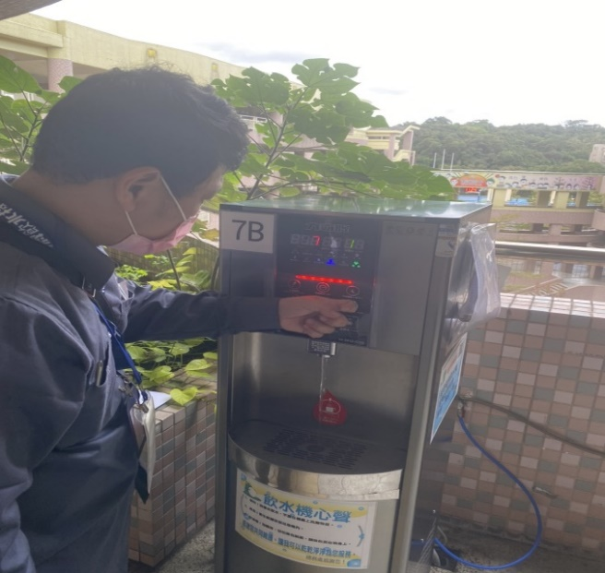 | 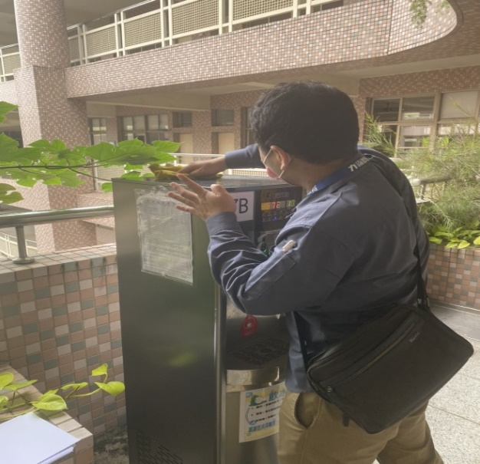
7D:中柱樓7樓
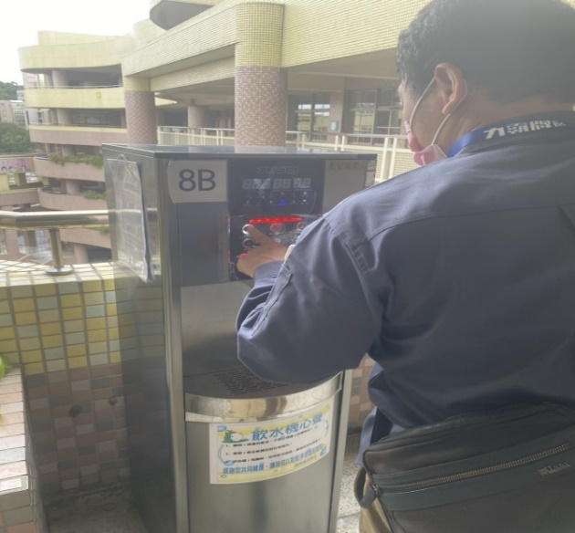 | 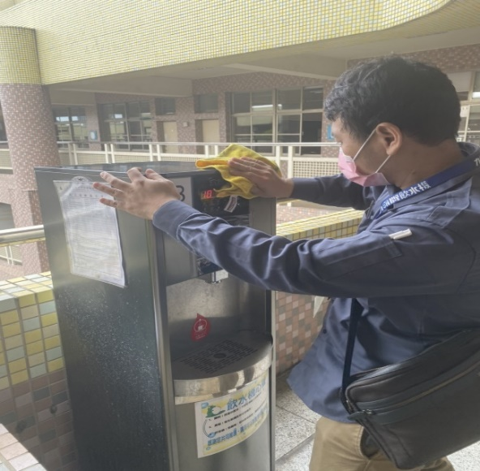
6D: 中柱樓6樓
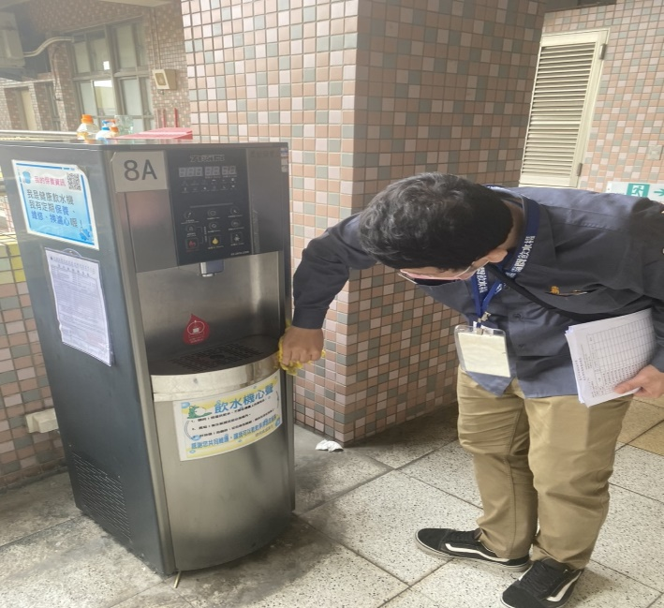 | 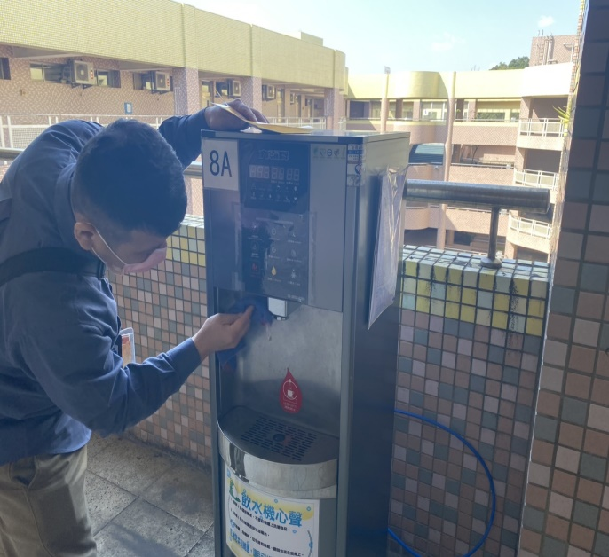
5D:中柱樓5樓
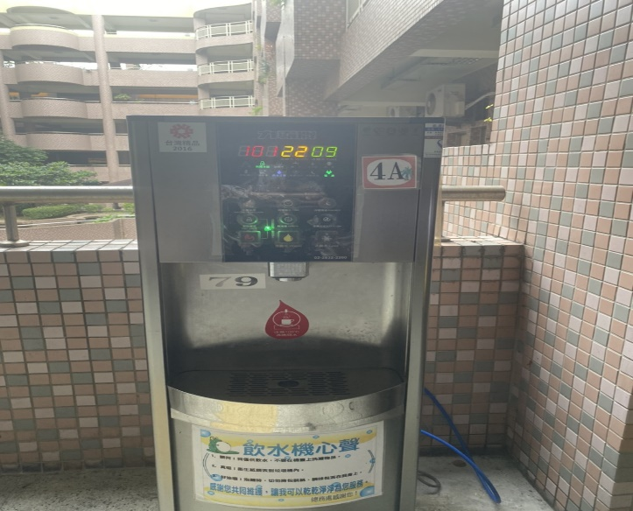 | 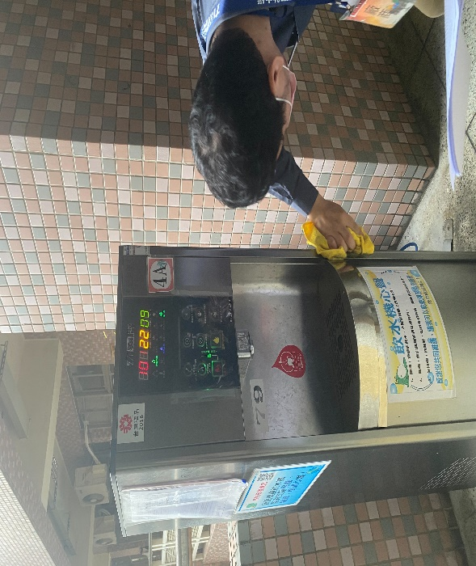

拍攝日期：110年2月9日清潔保養
8A：8樓東風樓
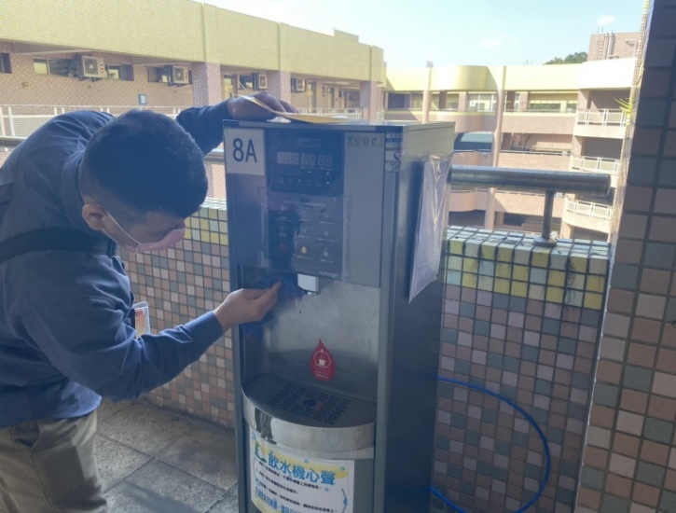 | 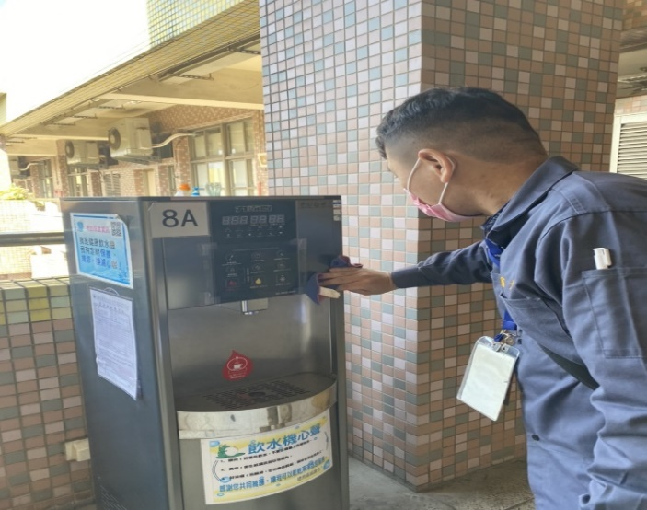
8G:8樓英文科辦公室
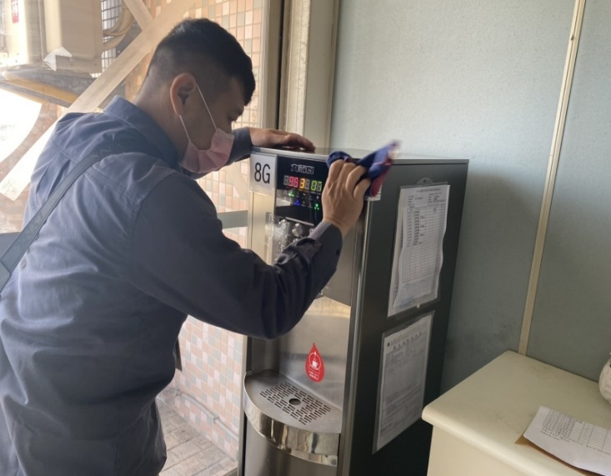 | 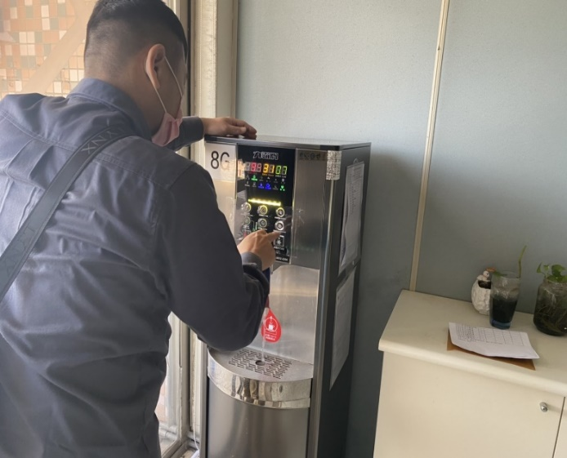
8樓:8樓數學科辦公室
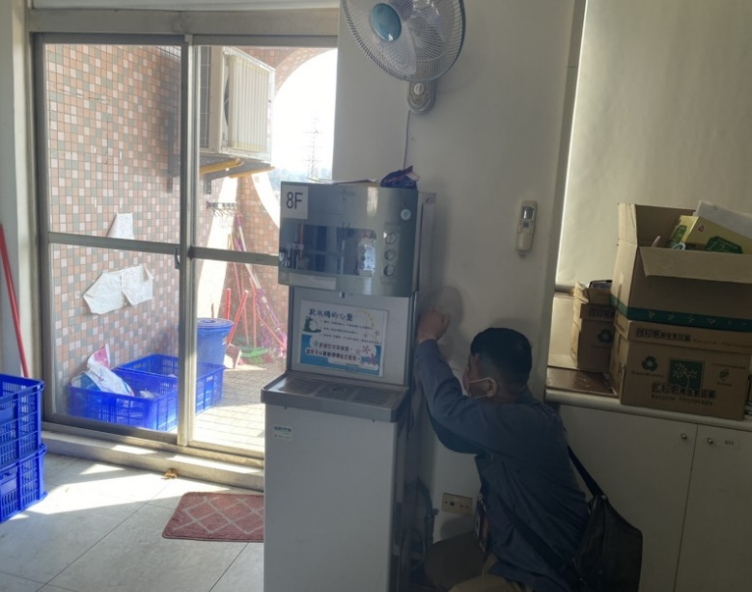 | 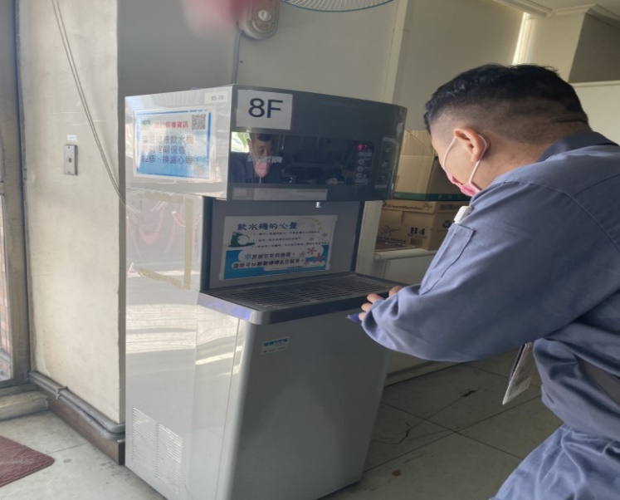
2C: 平山樓2樓
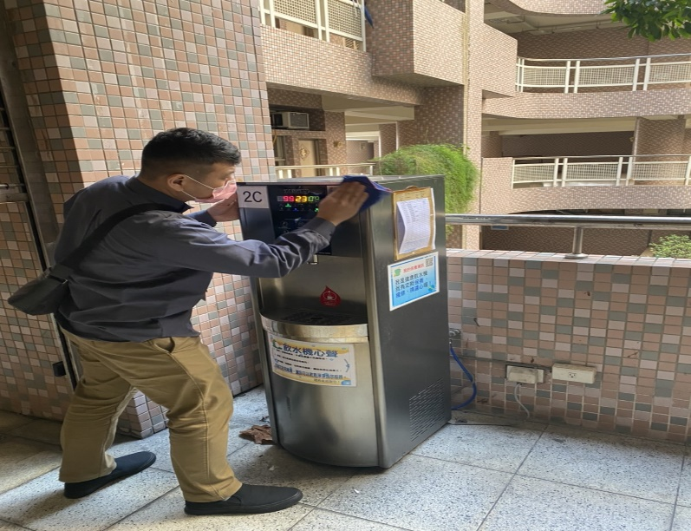 | 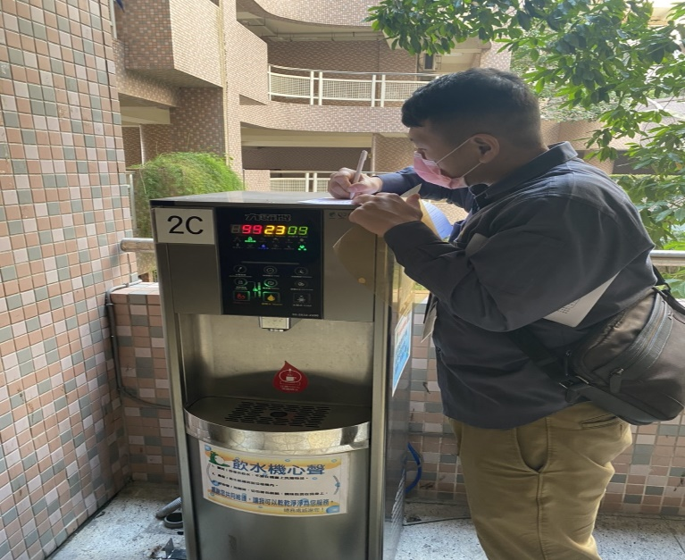
10:5樓健康中心
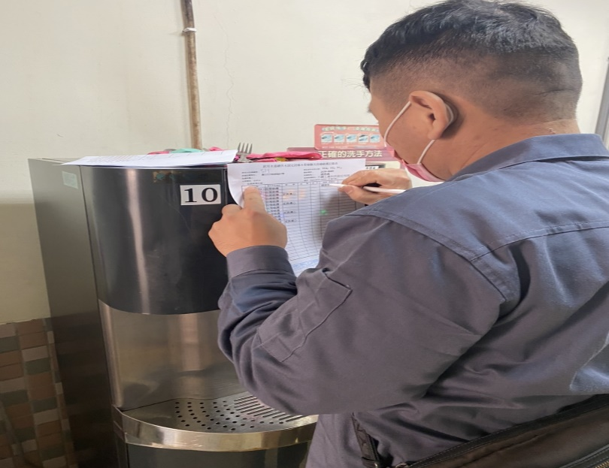 | 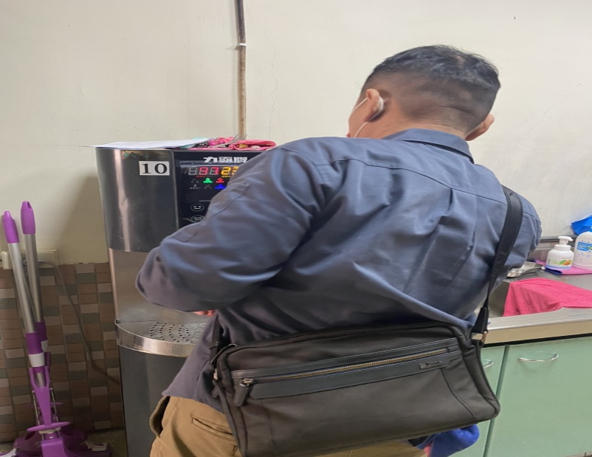

拍攝日期:110年3月10日清潔保養及濾心更換
3H:3樓學務處 | 3F:3樓教師辦公室
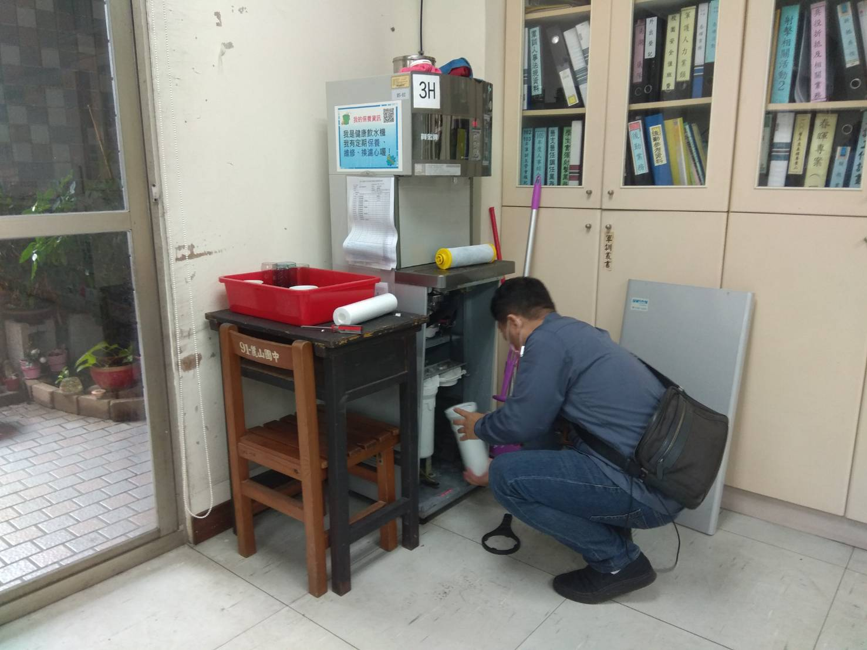 | 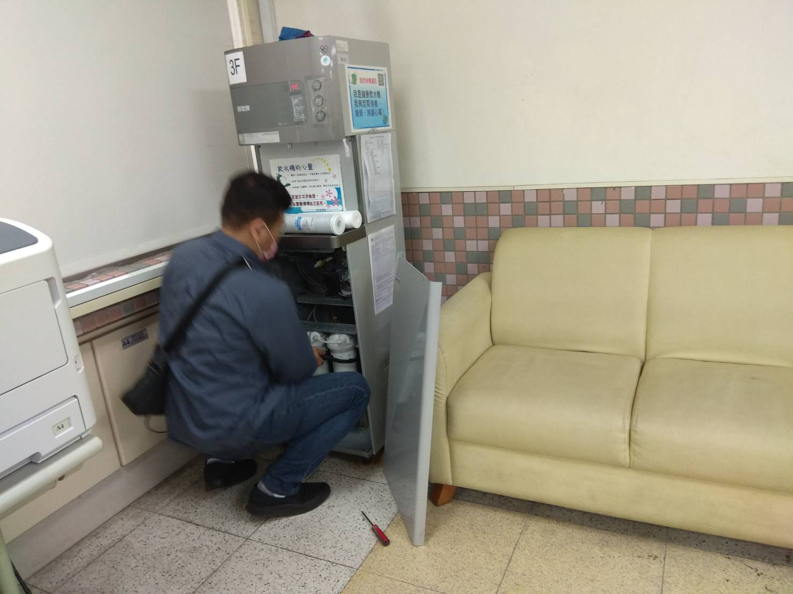
4H:4樓秘書室 | 6H:6樓教務處
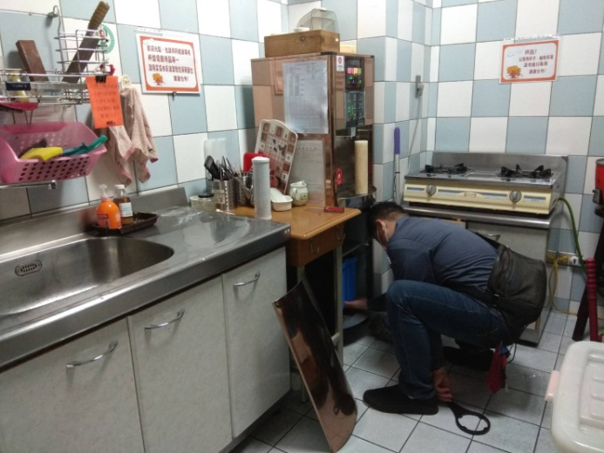 | 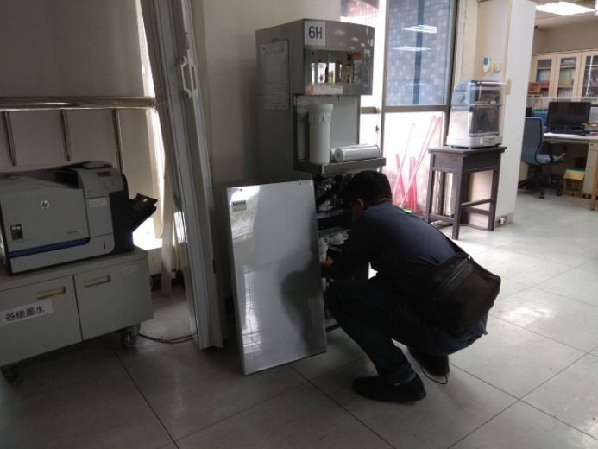
8F:8樓教師辦公室
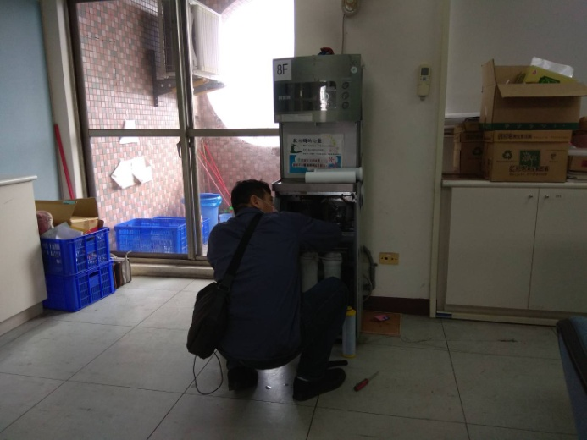

1A:東風樓南側1F | 4A:東風樓南側4F
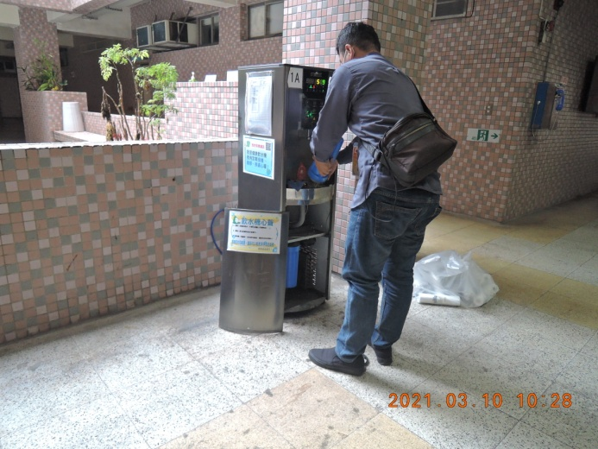 | 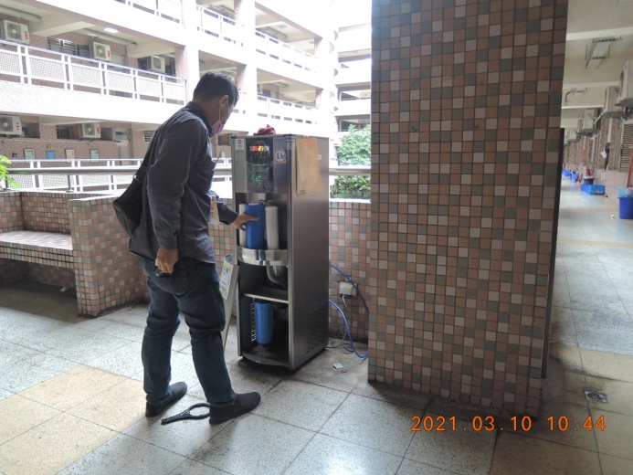
5A:東風樓南側5F | 7A:東風樓南側7F
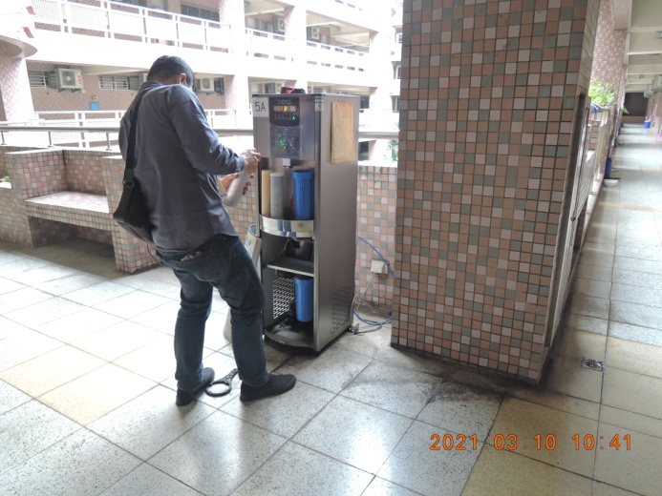 | 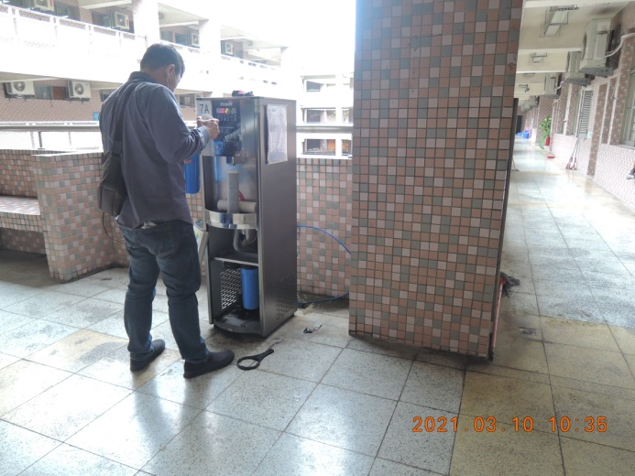
8A:東風樓南側8F
